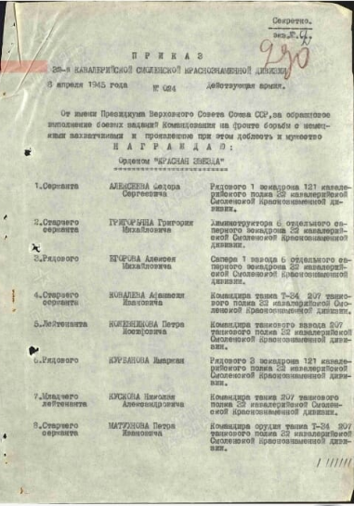
1 лист приказа о награждении Матухнова Орденом Красной Звезды.

